Buenos Aires, 1 de septiembre de 2022
Señor Prestador.

Ref.: Incorporación al convenio VISITAR – Plan Básico Global

De nuestra mayor consideración:

Me dirijo a usted en relación al convenio que nos vincula para las prestaciones médicas asistenciales de los beneficiarios de VISITAR SRL.

A propósito de ello resulta procedente comunicarle y solicitarle la atención de los beneficiarios de los siguientes planes pertenecientes al convenio Plan Básico Global de Visitar, cuya incorporación de nuevos afiliados a partir del 1 de septiembre de 2022 estarán a nuestro cargo.

Estos afiliados deberán acreditar su condición de tal mediante la presentación de la credencial digital y documento de identidad.

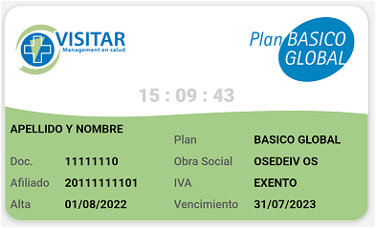
Credencial Digital: VISITAR – P.B.G. OSEDEIV OS

- Credencial Digital.
- DNI.
- Abonan coseguro.

Credencial Digital: VISITAR – P.B.G. OSMB OS
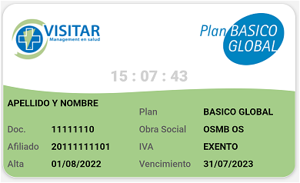

- Credencial Digital.
- DNI.
- Abonan coseguro.

Credencial Digital: VISITAR – P.B.G. OSME OS
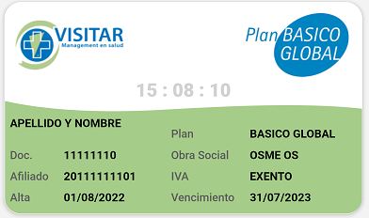

- Credencial Digital.
- DNI.
- Abonan coseguro.

Credencial Digital: VISITAR – P.B.G. OSMITA OS

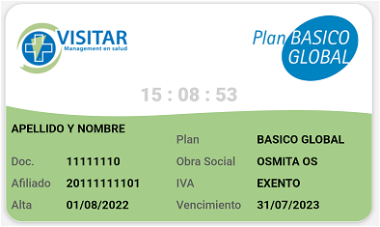
- Credencial Digital.
- DNI.
- Abonan coseguro.

Credencial Digital: VISITAR – P.B.G. OSPERSAAMS OS

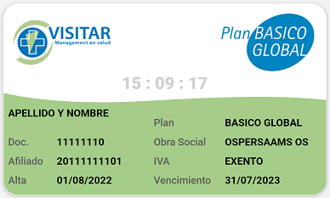
- Credencial Digital.
- DNI.
- Abonan coseguro.

Credencial Digital: VISITAR – P.B.G. OSSACRA OS

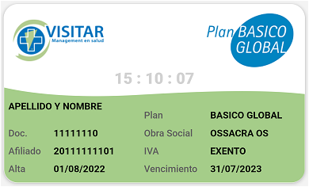
- Credencial Digital.
- DNI.
- Abonan coseguro.

Credencial Digital: VISITAR – P.B.G. OSTEL OS

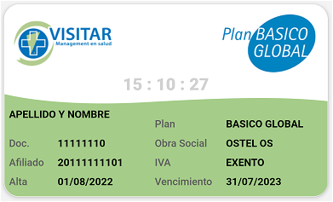
- Credencial Digital.
- DNI.
- Abonan coseguro.

Credencial Digital: VISITAR – P.B.G. OSUTI OS

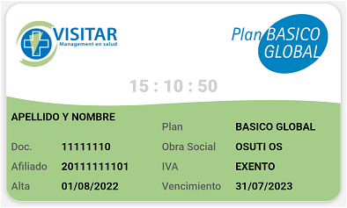
- Credencial Digital.
- DNI.
- Abonan coseguro.

Importante: Los beneficiarios de VISITAR P.B.G. abonan los coseguros informados oportunamente.

Ante cualquier duda en relación a lo expuesto, por favor comunicarse con la delegación al : (0341) 527-2771/2/3/4 o vía e-mail a: consultoriosdelaciudad@visitarinterior.com.ar

Sin otro particular , saludamos con atenta consideración.

